BMU007蓄电池监测仪
用户手册
（中文版）
Ver1.2



（使用前请详细阅读）

深圳市柏特瑞电子有限公司

目 录
产品特点 2
技术指标 3
连接示意图 3
安装说明 3
通信波特率和地址设置 4
曲线记录 4
注意事项 5
常见故障判别指南 5
修订记录 5

BMU007蓄电池监测仪用户手册

产品特点
- 实时测量1~40个单体电池电压；
- 定时监测1~40节电池组任何一个位置的老化漏液情况
- 实时监测蓄电池组总电池压；
- 配合外部电流传感器实时监测蓄电池组的充、放电电流；
- 充放电电压曲线记录存储
- 配合外部温度传感探头实时监测三路电池表面温度值；
- 预留两路模拟量通道给用户使用；
- 支持可编程开关量报警输出
- RS485上传数据，配合机房监控软件对蓄电池组进行管理；
- 可多台级联实现更大的系统，最多可级联32台

技术指标
- 供 电 电 源： AC100--240V /50Hz
- 通 讯 接 口： RS485
- 通 讯 参 数： 波特率（1200、2400、4800、9600(默认)、19200、38400bps），地址（0—31）默认地址为1。通讯参数可通过拨码开关设置，重新上电后生效。
- 单体电压范围： 0.5--3.5V(单体2V)/ 0.5--15V(单体6V或12V)
- 单体电压精度： ±0.2％(满量程)
- 总电压范围： 5--600V(全量程)
- 总电压精度： ±0.5％(满量程)
- 电流传感器接口：0--5V直流模拟量输入
- 电 流 精 度： ±0.5％
- 其他模拟量类型：0—5V直流模拟量输入
- 其他模拟量精度：±0.5％
- 温度传感器类型：NTC-10K B值3950
- 测 温 范 围： -10℃――50℃
- 温 度 误 差： 常温下±0.5℃，全量程内±1.0℃
- 开关量输出容量：1A,30VDC或0.5A,125VAC
- 工 作 环 境： 温度－10――60℃；湿度10％――80%
- 外 型 尺 寸： 1U(435*180*45mm)
- 重量： 2.1Kg（净重）

通讯地址和波特率设置
例：地址＝1 波特率＝9600bps
1 2 3 4 5 1 2 3
ON
- 拨码开关最右侧的3位用于设置波特率，ON表示1，OFF表示0，3位拨码开关构成二进制数字0～7，0对应1200 bps，1对应2400 bps，2对应4800 bps，3对应9600bps，4对应19200bps，5对应38400bps，6、7对应9600bps。
图1 拨码开关示意图
- 拨码开关左侧5位用于设置通讯地址，5位二进制数可设置的地址值范围为0～31。更改设置后必须重新上电才能生效。
- 拨码开关的设置如表1表2所示，√：表示拨码开关相应的位拨到1的位置；×：表示拨码开关相 应的位拨到0的位置。

表1 波特率设置
波特率1200 |  |  | 波特率2400 |  |  | 波特率4800 |  |  | 波特率9600 |  |  | 波特率19200
× | × | × |  | × | × | × |  | × |  |  | × | × | ×
 |  |  | √ |  |  |  | √ |  | √ | √ |  |  |  | √
表2 地址设置
地址0 |  |  |  |  | 地址1 |  |  |  |  | 地址2
× | × | × | × | × |  | × | × | × | × | × |  | × | × | ×
 |  |  |  |  | √ |  |  |  |  |  | √
地址3 |  |  |  |  | 以此类推，………. |  |  |  |  | 地址31
 |  | × | × | ×
√ | √ |  |  |  |  |  |  |  |  | √ | √ | √ | √ | √

连接示意图
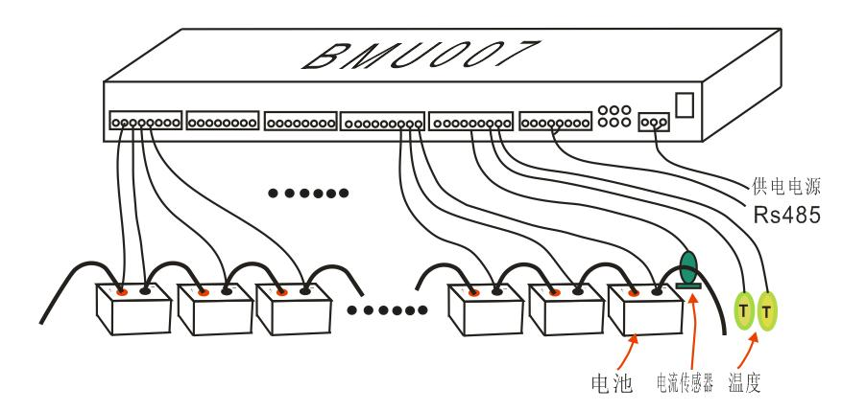

安装说明
  - 电源
BMS007的供电端口采用标准的3芯插头，里面配备了1A保险。接通电源线并将插头旁边的供电开关打开，如果此时BMS007不工作，请检查插头里面的保险丝是否烧断（保险丝可人工更换）。（重要提醒：BMU007内部自带蓄电池组漏液检测功能，请保证电源供电插头的可靠接地或者BMU007机箱可靠接地，否则无法有效监测蓄电池漏液）
  - 电池
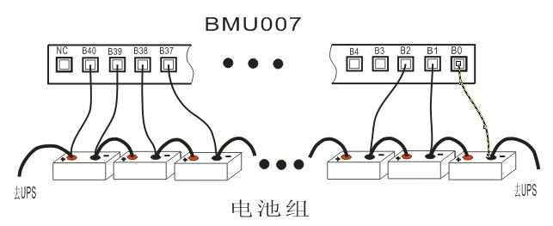
BMU007蓄电池监测仪能最大同时接入40节蓄电池，请按照BMU007电池端子的丝印标识进行接线。电池接线端子丝印中粗短线为电池的负极，细长线为电池正极，请从第一节电池位置开始接入电池。如果电池组单体电池数量不够40只，请将最后一节电池正极引一根导线短接到丝印B点对应的端子上，否则测不到总电压。为保证电池和电池监测仪的安全，每节电池需串接50mA的保险再接入电池监测仪(可选用我司配套的带保险的电池夹)。
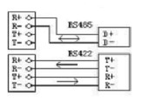
  - 通信线
采用RS485通讯方式, 485线的D+接到485+端子上，D-接到485-端子上。如果485通讯线有屏蔽层，可将屏蔽层接入485G端子上来提高485通讯的抗干扰能力。

  - 电流：霍尔电流传感器的模拟信号输出端请连接到A1端子上，其输出信号必须是0～5V（可选配我公司BLFK500V型电流传感器， 12V供电，输出0~5V直流模拟量，对应-500A~+500A的电流量程）
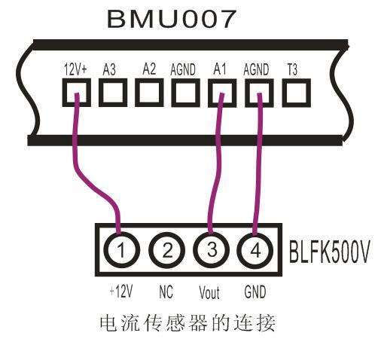
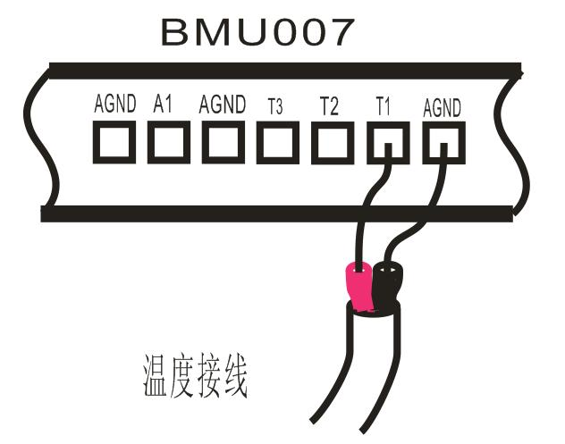
  - 温度
请使用我公司的两线制NTC温度传感器,本设备最多可接3路温度传感器，连接时请将温度传感器公共端（黑色导线）连接到接线端子的AGND端上，红色导分别线连接到T1、T2或者T3上。
  - 模拟量
A2,A3端子可接类型为0~5V的模拟信号输出设备。
  - 安装建议
>> 本设备可采用壁挂或机柜安装，采用壁挂方式安装时建议将接线端朝下，以防止灰尘或异物进入机箱。
>> 本设备电源经过4KV防雷测试，接入电源时应将FG可靠接地，以便较好的保护本设备。当采用机柜安装时机柜也应良好接地。
>> 电池到本设备的走线对线径无太大要求，但当走线较长时，尽量使用较粗的线以减小线间损耗。线缆应采用耐压大于500伏的，并尽量避免与电源线、通信线、电流线、温度线走同一线槽，以防止互相干扰。如有可能，可采用屏蔽线，可达到较好的效果。
>> 蓄电池到BMU007应串接保险，保险的串接应靠近蓄电池，以达到较好的保护

曲线记录
BMU007最大可记录8条曲线，每条曲线包含40个单体电池电压和一个总电压的数据，每个单体电池在1条曲线里最多记录150个点。每条曲线中各个记录节点的记录格式为：年、月、日、时、分、秒、1~40接电池电压、总电压，每个点的记录时间不断向后顺延。
BMU007的曲线记录以电池组单体平均电压波动0.5百分比来进行记录。
当BMU007记录的曲线超过8条时会自动清除原有第一条曲线记录，并且从头开始以循环方式记录。所以用户应及时读取保存曲线数据
蓄电池组漏液监测
BMU007自带蓄电池组漏液监测功能，能够定时在线监测1~40节蓄电池组中任意位置的蓄电池老化漏液等效阻抗以及故障定位。
电池漏液等效阻抗的测量范围是1~100K，测量精度2%
漏液定位功能能够准确定位到某一节蓄电池漏液，该定位位置是相对于蓄电池总正一端开始查询的
当蓄电池组总正或者总负有一端接大地时将不能准确测量蓄电池组的漏液情况，但这是BMU007可以测量出是总正接大地还是总负接大地。
BMU007测量蓄电池组的漏液功能需要电池架与大地可靠连接同时BMU007供电电源地线或者机壳要与大地可靠连接，否则将不能准确测量蓄电池漏液情况

注意事项
1． 本设备所采集数据只作为参考，当采集的数据出现异常时，请实际测量以判断故障。
2． 请按说明书来使用电池监测仪，如没按要求操作而导致设备损坏，后果自负

常见故障判别指南
1．通信失败。
1）通信时收发指示灯都不闪烁
- 电源是否接通，电源指示灯是否亮，运行灯是否闪烁
- 检查通信接线和通信方式设置是否正确
- 检查接线端子是否接触可靠

2）通信时接收指示灯闪烁，发送指示灯不亮
- 检查接线端子是否接触可靠
- 检查通信方式设置是否正确
- 检查通信波特率和地址是否一致

2．通信正常，采集到的数据不正确
- 电池接线是否正确
- 接线端子是否接触可靠
c. 对应通道接线端子上有无电压，如无检查电线、保险管和电池

